**Гаплогруппа HV.**

Ваш вариант митохондриальной ДНК является одним из самых распространенных в Европе и Передней Азии. Эта гаплогруппа возникла 25 тысяч лет назад в Азии, откуда в дальнейшем распространилась в Европу. В мезолите представители гаплогруппы уже жили в Европе. Исследования древней ДНК бронзового века показали, что среди народов носителей индоевропейских языков (например, представителей ямной культуры) также была распространена гаплогруппа HV.

Встречалась гаплогруппа HV и среди населения Месопотамии, древней Ассирии.

В Передней Азии частота гаплогруппы HV составляет 4-9%, на Кавказе она также встречается – в Дагестане у даргинцев с частотой 9%. В Передней Азии Ваш вариант митохондириальной ДНК наиболее распространен среди населения Ирака и Курдистана – там он составляет около 9%. В Европе гаплогруппа HV встречается на юге с частотой 2-5%: в Сицилии, Тоскане и Сардинии с частотой 5%, Болгарии, Греции, Кипре и Румынии – 2,5-4%; в западной Европе с частотой около 10%.

**Представители гаплогруппы HV:** Ваш вариант митохондриальной ДНК был обнаружен у образцов древней ДНК (возрастом около 3200 — 2300 гг. до н. э.) из культуры ямочной керамики. Существовала она на юге [Скандинавии](https://ru.wikipedia.org/wiki/%D0%A1%D0%BA%D0%B0%D0%BD%D0%B4%D0%B8%D0%BD%D0%B0%D0%B2%D0%B8%D1%8F), в основном вдоль побережья [Свеаланда](https://ru.wikipedia.org/wiki/%D0%A1%D0%B2%D0%B5%D0%B0%D0%BB%D0%B0%D0%BD%D0%B4" \o "Свеаланд), [Гёталанда](https://ru.wikipedia.org/wiki/%D0%93%D1%91%D1%82%D0%B0%D0%BB%D0%B0%D0%BD%D0%B4" \o "Гёталанд), [Аландских островов](https://ru.wikipedia.org/wiki/%D0%90%D0%BB%D0%B0%D0%BD%D0%B4%D1%81%D0%BA%D0%B8%D0%B5_%D0%BE%D1%81%D1%82%D1%80%D0%BE%D0%B2%D0%B0), на северо-востоке [Дании](https://ru.wikipedia.org/wiki/%D0%94%D0%B0%D0%BD%D0%B8%D1%8F) и на юге [Норвегии](https://ru.wikipedia.org/wiki/%D0%9D%D0%BE%D1%80%D0%B2%D0%B5%D0%B3%D0%B8%D1%8F). По характерным культурным особенностям следует предположить, что представители культуры говорили на одном из финно-угорских языков, и возможно, относились к гипотетическому [догерманскому субстрату](https://ru.wikipedia.org/wiki/%D0%94%D0%BE%D0%B3%D0%B5%D1%80%D0%BC%D0%B0%D0%BD%D1%81%D0%BA%D0%B8%D0%B9_%D1%81%D1%83%D0%B1%D1%81%D1%82%D1%80%D0%B0%D1%82" \o "Догерманский субстрат) — гипотетическому языку или группе языков, смешение с которыми привело к отличию германских языков от других индоевропейских.

**Характерные черты представителей гаплогруппы HV:** Вам повезло со своим вариантом митохондриальной ДНК, если для обладателей других гаплогрупп учеными показана связь с заболеваниями, то представители Вашей гаплогруппы живут дольше представителей остальных гаплогрупп и обладают повышенной устойчивостью к стрессу. При этом у обладателей этой гаплогруппы несколько снижено количество митохондрий, что приводит к низкому весу при рождении и худобе в раннем возрасте.

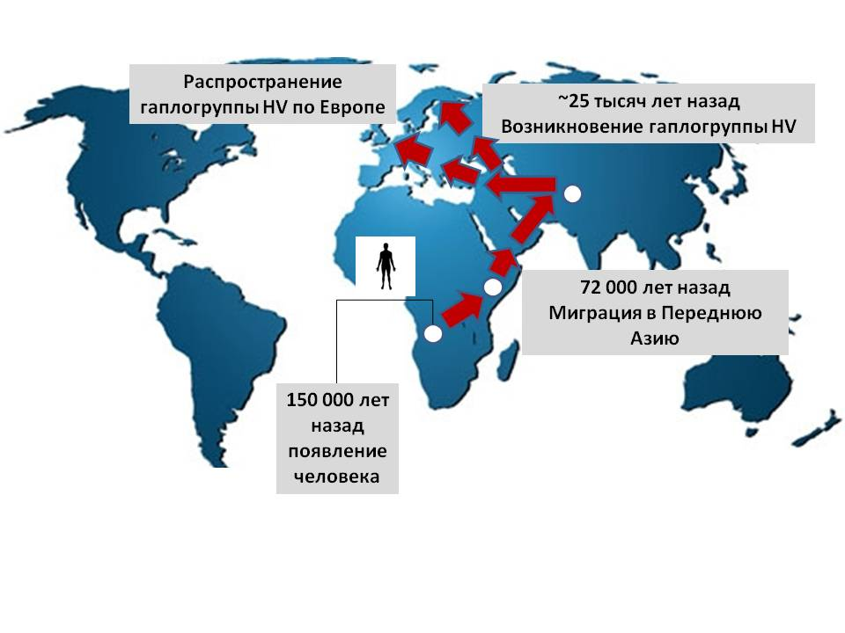

Карта миграций носителей гаплогруппы HV